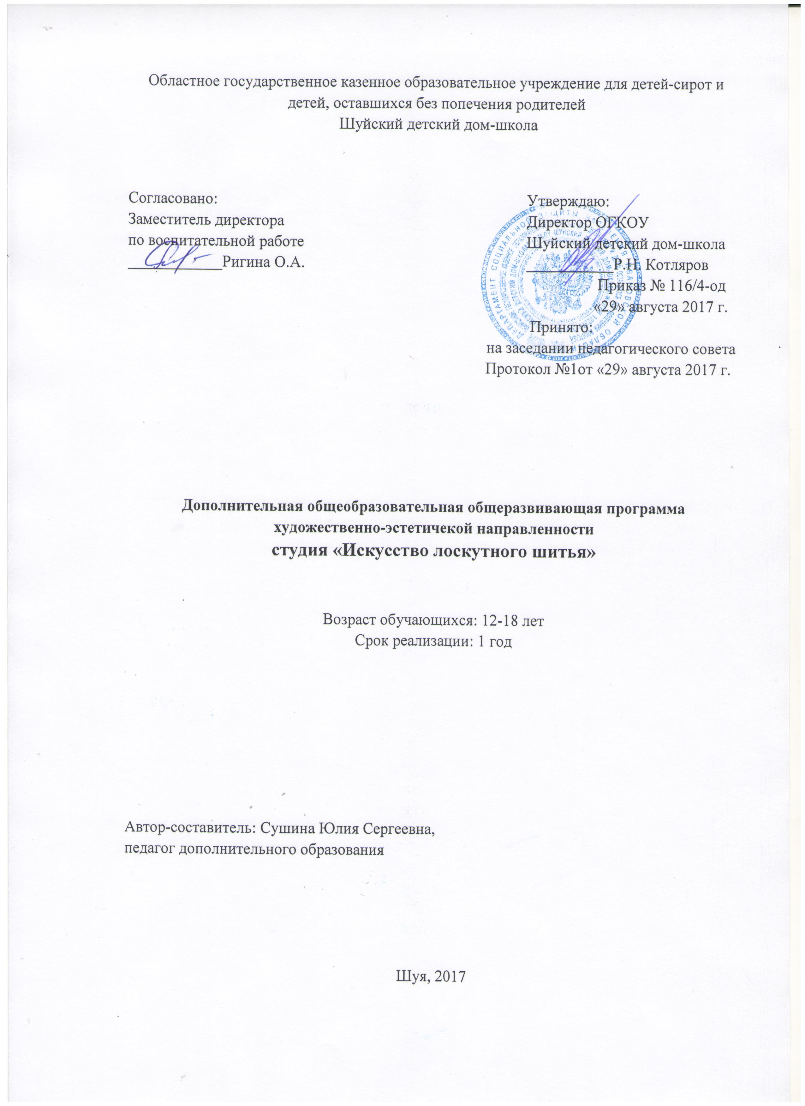

Пояснительная записка
Лоскутное шитьё давно стало самостоятельным видом декоративно-прикладного искусства. Это творческое занятие отличается, например, от шитья одежды по выкройкам, так как работа с лоскутами означает работу с цветом, фактурой ткани, с формой фрагментов орнамента. Это творческий процесс, требующий воображения, интуиции, эмоционального самовыражения. Лоскутное изделие, созданное своими руками, согревает, украшает и выражает индивидуальность. Ассортимент изделий из лоскутков разнообразен. Это подушки, коврики, прихватки, салфетки, грелки, скатерти, одеяла, куклы. Шитьё из лоскутков способствует формированию и закреплению практических трудовых навыков, развитию усидчивости, аккуратности, трудовой и творческой активности, художественного вкуса. Лоскутное шитьё помогает воспитывать экологическую сознательность у детей. Ведь для работы можно использовать отходы ткани – межлекальные выпады, остатки, старую крепкую одежду, которая вышла из моды.
Лоскутная техника не утратила своего обаяния и сегодня. Очень часто на страницах журналов и на улицах городов можно увидеть людей, одетых в изделия, выполненные в лоскутной технике. В ход идут не только ткани, но и пряжа, тесьма, отделочные шнуры, ленты, кружева - словом, всё, что найдётся под рукой; это делает лоскутные изделия неповторимыми.
Именно в этом и заключается актуальность настоящей программы: через знакомство и приобщение детей к искусству лоскутной пластики оказывать влияние на формирование их художественного вкуса, отвечающего национальным традициям, открывающего простор для последующего совершенствования в других областях культуры.
На первом занятии школьники знакомятся с лоскутной техникой «пэчворк», с материалами и инструментами для изготовления поделок, изготавливают небольшие по объёму изделия для кухонного интерьера. На втором этапе знакомятся с технологией изготовления изделий для украшения современной квартиры, создают собственные оригинальные изделия в лоскутной технике.
С первого занятия со студийцами проводится инструктаж по правилам техники безопасности при работе с инструментами и на швейной машине, организации рабочего места.
Для объяснения теоретического материала используют таблицы, инструкционные карты, фотографии, готовые изделия, эскизы. Основными в работе состудийцами становятся словесные методы: беседа, описание, напоминание, направленные на обучение детей анализу, поиску, умению рассуждать, находить причины удачных и неудачных решений.
На практических занятиях студийцы обучаются технологии обработки лоскутков ткани, подбору по цвету и составлению оригинальных композиций. При проведении практических занятий с педагогом обсуждаются различные варианты выполнения заданий по образцу и замыслу, составлению эскизов, поузловой обработке, пошиве изделия.
Цель программы:
Содействие раскрытию творческого потенциала каждого ребёнка, реализации его творческой индивидуальности в области народного художественного искусства посредством создания высокохудожественных изделий из лоскутов.
Задачи:
образовательные:
- познакомить с формированием необходимых представлений о лоскутной пластике в области декоративно-прикладного искусства;

- познакомить с специальным знаниям и умениям по выбранному направлению деятельности, технологии изготовления изделий из лоскутов;
- помощь в формировани творческого подхода к изготовлению изделий и индивидуального почерка при выполнении работы;
- обучение практическим навыкам.
развивающие:
- развить творческую активность через индивидуальное раскрытие художественных способностей каждого ребенка;
- развитьхудожественный вкуса, эстетическое восприятие, творческое воображение.
воспитательные:
- воспитывать бережливость и аккуратность при работе с материалами и инструментами;
- воспитывать как творческую личность, ценящей в себе и других такие качества, как доброжелательность, трудолюбие, уважение к чужому труду.

Формы работы:
Основными формами занятий в образовательном процессе являются:
- индивидуальные и групповые занятия;
- мастер-классы;
- коллективно–творческие занятия.
Планируемые результаты
К концу года обучающиеся должны:
Знать:
- виды декоративно – прикладного творчества;
- техники лоскутного шитья и технологию выполнения и применения для изготовления изделия;
- способы построения композиции лоскутного изделия;
- различные виды стежек и особенности их исполнения вручную и при помощи швейной машины;
- технику создания, оформления и отделки изделий;
Уметь:
- выполнять традиционные и свободные приёмы шитья из лоскута, используя разныетехники лоскутного шитья;
- выполнять различные виды лоскутных сборок вручную и при помощи швейной машины;
- выполнять различные виды стежек вручную и на швейной машине;
- проводить сборку и окончательную обработку лоскутного изделия.
- применять полученные знания, умения и навыки на практике при создании изделий;
- формировать эстетический и художественный вкус; качества личности – терпение, аккуратность, бережливость.

Оценка результативности программы для промежуточной аттестации:

Высокий уровень | Средний уровень | Низкий уровень
Освоение практически всего объема знаний, предусмотренныхпрограммой за конкретный период. | Освоение более половины всего объема знаний, предусмотренныхпрограммой за конкретный период. | Освоение менее половины всего объема знаний, предусмотренныхпрограммой за конкретный период.

Тематическое планирование студии «Искусство лоскутного шитья»

Наименование разделов, темы | Количество часов
- Введение | 1,5
- История возникновения искусства лоскутного шитья в России. Основы лоскутной техники | 16,5
- Ручные швы | 22,5
- Русская тряпичная кукла | 28,5
- Новый год и Рождество Христово. | 10,5
- Лоскутная игрушка | 15
- День Святого Валентина | 9
- 8 марта – Международный женский день | 12
- Геометрические формы | 16,5
- Пасха | 7,5
- Техники лоскутного шитья | 15
- Цветы из ткани | 13,5
- Итоговое занятие | 3
Всего | 171

Содержание программы
1.Ознакомление стехникой безопасности при выполнении ручных работ, при работе на промышленной швейной машине, с электроутюгом. Правила пожарной и электробезопасности.
2.Изучение истории лоскутного шитья. Традиционное лоскутноешитьё России.
Изучение цветового круга,гармоничного сочетания цветов и контраст. Пространственное смешение цветов.Ознакомление с техниками: аппликация, текстильный коллаж, лоскутная мозаика, лоскутное шитье.
3.Изучение видов ручных швов и их применение. Выполнение коллективной работы.
4. Изучение истории мужской и женский костюма, головногоубора,пояс. Украшения, конструкция и орнамент русского костюма. Изучение истории, технологии изготовления обрядовых,обереговых и игровых кукол.
5.Праздники, в особенности Новый Год и Рождество — это возможность стать добрее, больше радоваться жизни и простить все старые обиды. Это возможность начать жизнь с новой страницы. В том и состоит самая главная традиция. И дарят маленькие подарочки.
6.История развития лоскутной игрушки. Лоскутная игрушка в современном мире.
7.Изготовление сувениров. День Святого Валентина или День всех влюбленных, самый романтичный праздник, отмечают в большинстве стран мира 14 января — в этот день на протяжении более полутора тысяч лет люди признаются друг другу в любви. И дарят сувенирчики.
8.Изготовление сувениров.В этот чудесный день везде звучат слова-поздравления с 8 Марта. В любой организации, компании или учебном заведении чествуют сотрудниц, дарят им цветы и подарки. Наряду с этим в городах устраивают официальные мероприятия в день 8 Марта. И дарят всем подарочки – сувениры.
9.Изготовление шаблонов простой геометрической формы. Выполнение простейших изделий с орнаментом из квадратов «Шахматка». Изучение технология сборки изделия по схемам «Мельница», «Звезда», «Квадрат в квадрате». Цветовое решение композиции.
10.На Пасху принято христосоваться — поздравлять друг друга с великим праздником и обмениваться крашеными яйцами, как символом жизни. Изготовление сувениров к Пасхе.
11. Ознакомление с техниками: быстрые квадраты, акварель, полоска к полоске, бревенчатая изба, волшебные треугольники, лоскутные уголки и т.д.Рассмотрение 4 способа.
12.Изучение история возникновения и развития цветов из лоскута. Ассортимент цветов из лоскута. Познакомить с технологическим процессом изготовления цветов.Цветочки с забавным названием "йо-йо" Эти цветы из ткани «йо-йо» начали называться не сразу. Первое их название — «Саффолкские пуфы» — родом из Англии, а именно из графства Саффолк.
13.Тестирование. Подведение итогов работы, организация выставки.

Календарно - тематическое планирование
студии «Искусство лоскутного литья»
№п/п | Тема занятия | Форма занятия | Элементы содержания | Дата проведения |  | Примечание
 |  |  |  | По плану | По факту
I.Введение
1. | Вводное занятие | Беседа | Правила поведения в студии. Техника безопасности. Материалы и принадлежности. | 3.09
II. История возникновения искусства лоскутного шитья в России. Основы лоскутной техники.
2. | Лоскутное шитье как вид декоративно – прикладного творчества | Беседа | История, традиции и развитие лоскутного шитья. | 7.09
3. | Основы цветовой грамоты | Беседа | Цветовой круг, гармоничное сочетание цветов, контраст. | 7.09
4. | Технологии лоскутной техники | Беседа | Ознакомление с техниками: аппликация, текстильный коллаж, лоскутная мозаика, лоскутное шитье. | 10.09
5-9. | Выполнение поделок в любой технике | Практическое занятие | Практическое задание: Выбор изделия, техники выполнения, подбор тканей. Разработка эскизного проекта, выкроек изделия. Раскрой деталей и их обработка. Сборка деталей в изделие. Окончательная отделка. | 14.09  17.09 21.09  24.09  28.09
III. Ручные швы
10. | Ручные швы, их использование в лоскутной технике | Беседа | Изучение видов ручных швов. | 1.10
11-19. | Выполнение коллективной работы | Практическое занятие | Практическое задание: Выбор изделия, техники выполнения, подбор тканей. Разработка эскизного проекта, выкроек изделия. Раскрой деталей и их обработка. Сборка деталей в изделие. Окончательная отделка. | 5.10.  8.10  12.10  15.10.  19.10  22.10  26.10  29.10  2.11
IV. Русская тряпичная кукла
20. | Русский народный костюм | Беседа | Знакомство с историей мужского и женского костюма. | 5.11.
21-24. | Обрядовые куклы | Беседа, практическое занятие | Изучение обрядовых кукол: Куватка, Свадебная, Пеленашка, Пасхальная голубка.  Практическое задание: Изготовление кукол. | 9.11. 12.11. 16.11.  19.11
25-29. | Обереговые куклы | Беседа, практическое занятие | Изучение обереговых кукол: Баба, Рождественский ангел, Лихоманки, День и Ночь, Колокольчик, Десятиручка, Кубышка-Траывница, Зернушка, Столбушка.  Практическое задание: Изготовление кукол. | 23.11  26.11  30.11  3.12  7.12
30-32. | Игровые куклы | Беседа, практическое занятие | Изучение игровых кукол: Узелковая, Зайчик на пальчик, Малышок-голышок.  Практическое задание: Изготовление кукол. | 10.12  14.12  17.12
V. Новый год и Рождество Христово
33-36. | Изготовление сувениров и игрушек к Новому году и Рождеству Христову | Практическое занятие | Практическая работа: Выбор изделия, подбор ткани, выкраивание. Сборка деталей в изделие. Окончательная отделка. | 21.12. 24.12. 28.12. 4.01.
VI. Лоскутная игрушка
37. | Знакомство с лоскутной игрушкой | Беседа | Знакомство с историей лоскутной игрушки. | 7.01.
38-40 | Изготовление собаки | Практическое занятие | Практическое задание: Раскрой деталей собаки, подбор ткани и их обработка. Сборка деталей в изделие. Окончательная отделка. | 11.01  14.01  18.01
41-43 | Изготовление солнца | Практическое занятие | Практическое задание: Раскрой деталей солнца, подбор ткани и их обработка. Сборка деталей в изделие. Окончательная отделка. | 21.01  25.01  28.01
VII. День Святого Валентина
44-47. | Изготовление сувениров ко Дню Святого Валентина | Практическое занятие | Практическое задание: Выбор изделия, подбор ткани, выкраивание. Сборка деталей в изделие. Окончательная отделка. | 1.02  4.02  8.02  11.02
VIII. 8 марта – Международный женский день
48-52. | Изготовление сувениров к 8 Марта | Практическое занятие | Практическая работа: Выбор изделия, подбор ткани, выкраивание. Сборка деталей в изделие. Окончательная отделка. | 15.0218.02  22.02  25.02  1.03
IX. Геометрические формы
53. | Изготовление шаблонов простой геометрической формы | Беседа, практическое занятие | Практическое задание: Выполнение шаблонов (трафаретов): квадрат, ромб, треугольник и т.д. | 4.03
54-55. | Выполнение простейших изделий с орнаментом из квадратов | Беседа, практическое занятие | Технология сборки изделия по схеме «Шахматка».  Практическое задание: Цветовое решение композиции. Выполнение изделий сборки по схеме «Шахматка». | 11.03  15.03
56-57. | Лоскутная геометрия | Беседа, практическое занятие | Технология сборки изделия по схеме «Мельница, «Звезда», «Квадратв квадрате».  Практическое задание: Выполнение простейшего изделия. | 18.03  22.03
58-60. | Выполнение изделий с геометрическим орнаментом | Практическое занятие | Практическое задание:Выбор изделия, техники выполнения, подбор тканей. Разработка эскизного проекта, выкроек изделия. Раскрой деталей и их обработка. Сборка деталей в изделие. Окончательная отделка. | 25.03  29.03  1.04
X. Пасха
61-63. | Изготовление сувениров к Пасхе | Практическое занятие | Практическое задание: Выбор изделия, подбор ткани, выкраивание. Сборка деталей в изделие. Окончательная отделка. | 5.04  8.04  12.04
XI. Техники лоскутного шитья
64. | Виды лоскутных техник | Беседа | Ознакомление с техниками: быстрые квадраты, акварель, полоска к полоске, бревенчатая изба, волшебные треугольники, лоскутные уголки и т.д. | 15.04
65-67. | Выполнение изделий | Практическое занятие | Практическая работа: Выбор изделия, техники выполнения, подбор тканей. Разработка эскизного проекта, выкроек изделия. Раскрой деталей и их обработка. Сборка деталей в изделие. Окончательная отделка. | 19.04  22.04  26.04
68-70. | Отлетные уголки | Практическое занятие | Практическое задание: Изготовление изделия одним из способов. | 29.04  3.05  6.05
XII. Цветы из ткани
71. | История возникновения цветов из лоскута | Беседа | Цветы - один из разделов лоскутной пластики. История возникновения и развития лоскутных цветов. | 10.05
72-73 | Технологический процесс изготовления цветов | Беседа, практическое занятие | Технология цветов.  Практическая работа:Подготовка лоскутов, выбор ткани по цвету и фактуре, инструменты и их применение, изготовление выкроек и шаблонов, изготовление основных деталей цветов, сборка цветов, отделка и составление букета. | 10.05  13.05
74-77. | Цветочки с забавным названием «йо-йо» | Практическое занятие | Практическая работа: Выбор изделия, техники выполне-ния, подбор тканей. Разработка эскизного проекта, выкроек изделия. Раскрой деталей и их обработка. Сборка деталей в изделие. Определение качества готового изделия. Окончательная отделка. Влажно-тепловая обработка. | 17.05  20.05  24.05  27.05
XIII. Итоговое занятие
78. | Проверка знаний | Беседа | Тестирование. Оформление выставки | 31.05

